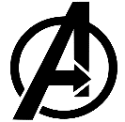
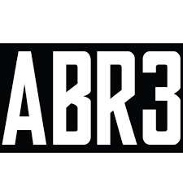

Relatório Avenger’s Park
Nac 1 - Responsive Web Development

Este é um relatório da equipe de divisão ABR3 da Marvel Development System Inc a respeito das tecnologias utilizadas no para o controle de veículos do Avenger’s Park.

Como solicitado pela Sta. Natasha Romanoff, criamos um sistema com a autenticação de usuário. Assim apenas usuários cadastrados e com login realizado podem inserir os dados no sistema.

Os valores assim como foi informado na solicitação já estão inseridos no sistema, assim como o relatório total estará disponível ao inserir o carro.

Utilizamos para realização do back-end Java com a API Servlets, banco de dados interno (ArrayList) e para o front-end HTML, CSS e JavaScript e repositório GitHub.

Essas ferramentas foram utilizadas de acordo com o domínio de cada integrante do grupo para realização da tarefa.

